15. E-POST VIA MEDLEMSREGISTRET
SKRIVA ETT MAIL OCH SKICKA
Klubbnivå:
Klicka på Flik Administrera
Välj Nytt E-postmeddelande
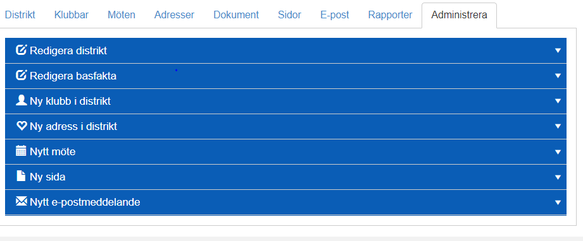
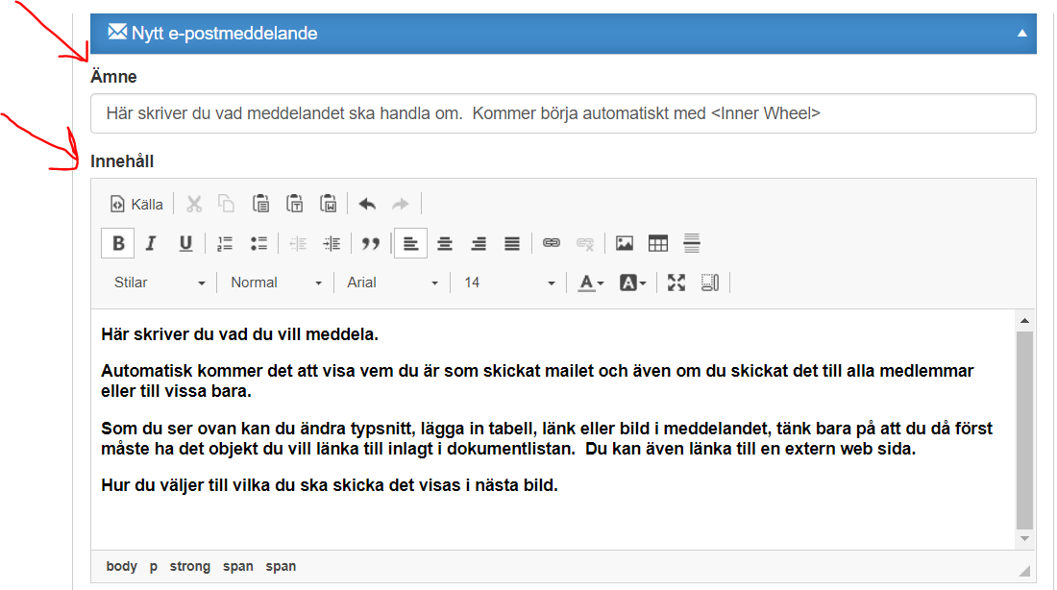

Du kan nu antingen skicka till alla medlemmar i klubben då markerar du rutan där det står Alla medlemmar. Du kan då också välja att skicka mailet även till Rådssekreteraren och/eller till Distriktssekreteraren i ditt distrikt.
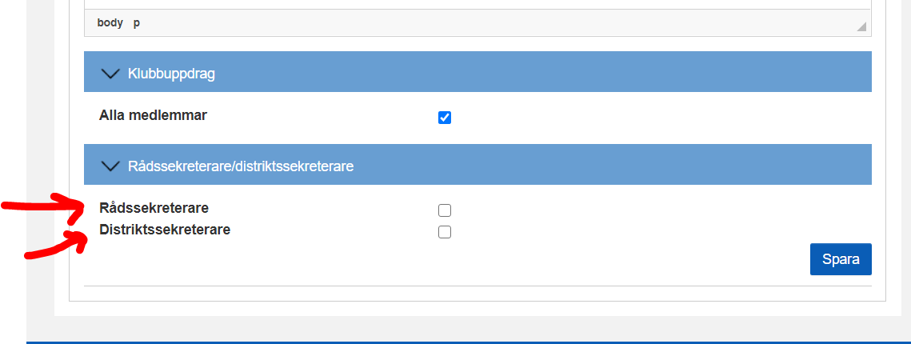
Eller så kan du skicka till dem som har klubbuppdrag, antingen markerar du alla eller väljer vilka du ska skicka till. Du kan även här välja att skicka till Råds- och/eller Distriktssekr.
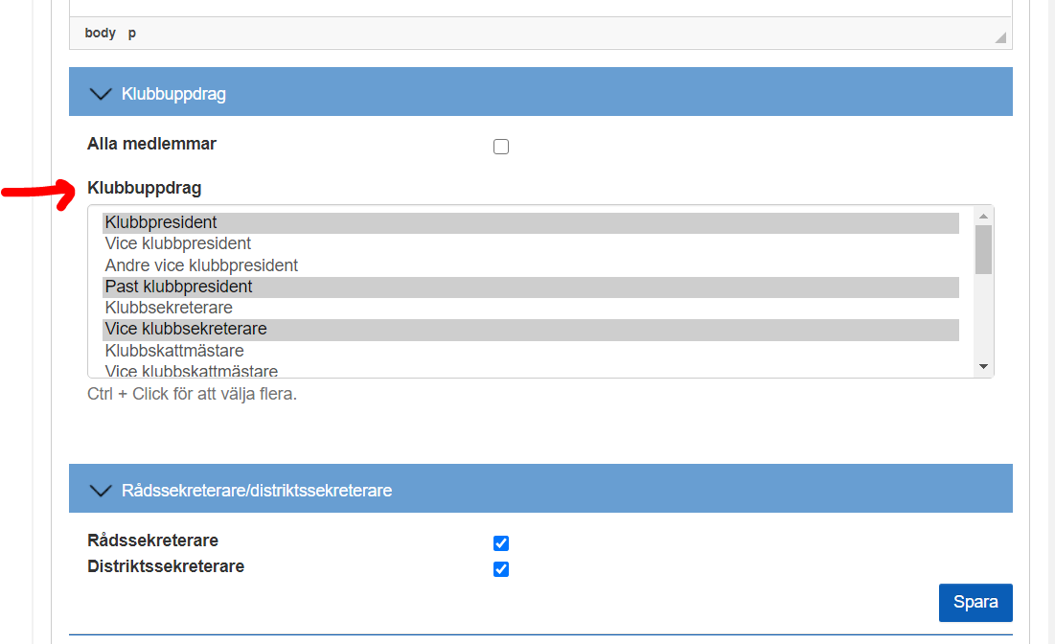
När du sparat kan du kolla hur det blev innan du skickar iväg mailet.

Välj E-post
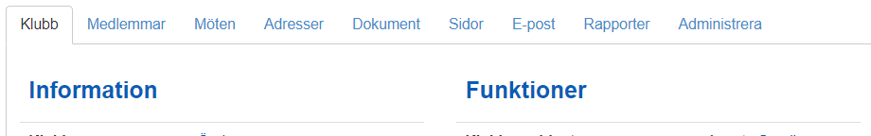
Här syns ditt Mail, men som du ser är det inte skickat ännu.
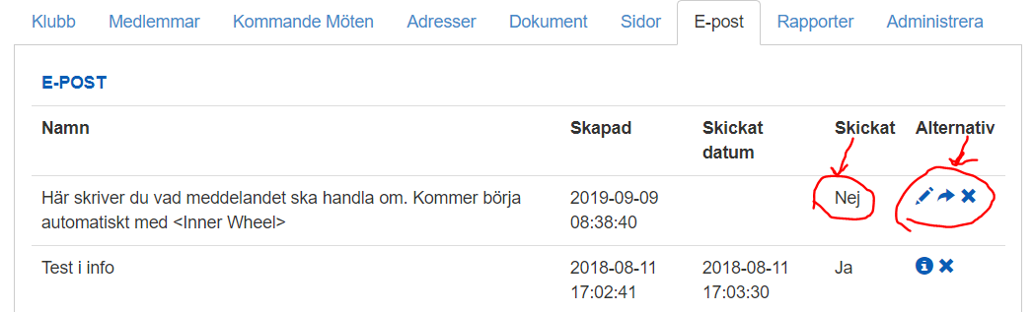
Klicka på pennan för att Ändra
Klicka på Pilen för att skicka
Klicka på x för att ta bort

Klicka på pilen med pennan och du ser hur mailet kommer se ut:
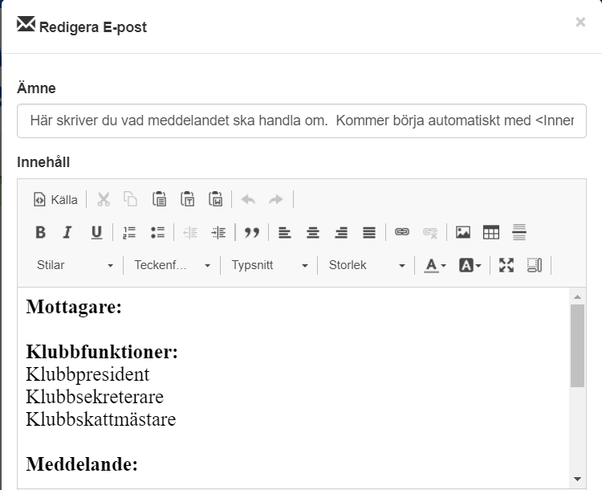
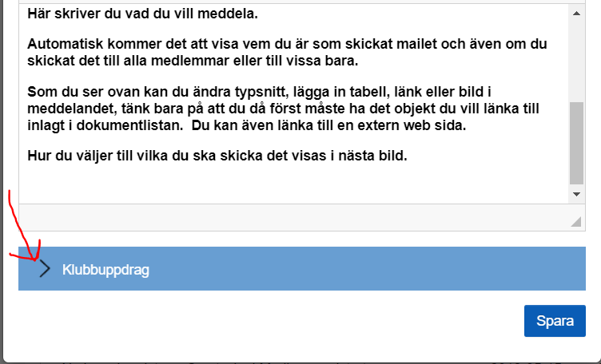
Du kan även lägga till eller ta bort klubbfunktionärer som ska få mailet. Naturligtvis kan du ändra i texten också i det här läget.
Spara när du är klar.
Tyvärr ser du inte i det här läget hur mottagaren ser meddelandet. De får i början av mailet upp mer information om vem som skickat osv

Klicka på pilen och skicka!
Här ser du att mailet är skickat!
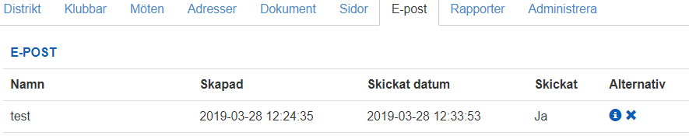

Så här kan ett mail se ut när mottagaren får det!
Här ser du Ämnesraden.  Sen vem som skickat mailet.  Under rubriken Mottagare ser du vilka funktioner som fått mailet.  (Det är mailet är skickat från Lena på Rådsnivå och då kan man skicka till samtliga distrikt och klubbar)  Här kommer själva meddelandet. | 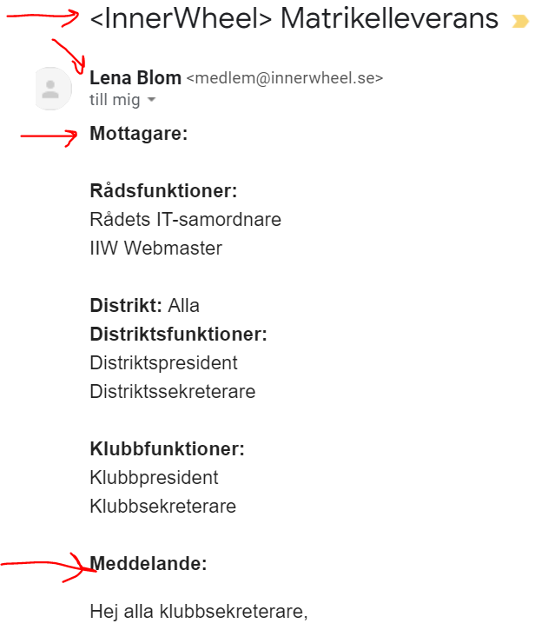

Längst ner på mailet kommer mottagaren ha möjlighet att svara den som skickat mailet eller skicka det vidare till någon annan.
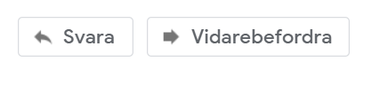
Vill du sedan se om mottagarna fått sitt mail klickar du på den lilla blå symbolen med ett i

Du får upp följande
Flik Information visar nu allt som finns med i början av mailet.
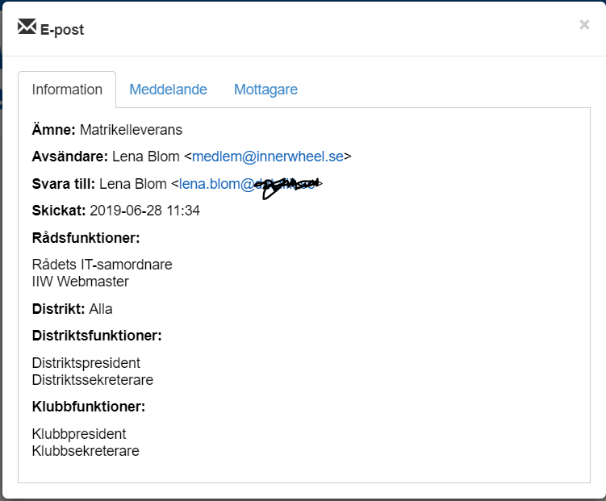
Flik Meddelande Visar själva mailet.
Flik Mottagare visar en lista över mottagarna och deras mailadress samt när mailet skickats, behandlats och blivit levererat. (Om inte din mottagare har en spärr så att inte avsändaren ska se att det är Öppnat ser du när det är öppnat också.) Kan också vara så att mottagaren inte har öppnat mailet än. Datum och klockslag uppdateras när det görs. Skulle mailadressen var felaktig kommer det stå att mailet är Övergivet. Ser du den texten får du kolla upp vad som hänt med medlemmens mailkonto.
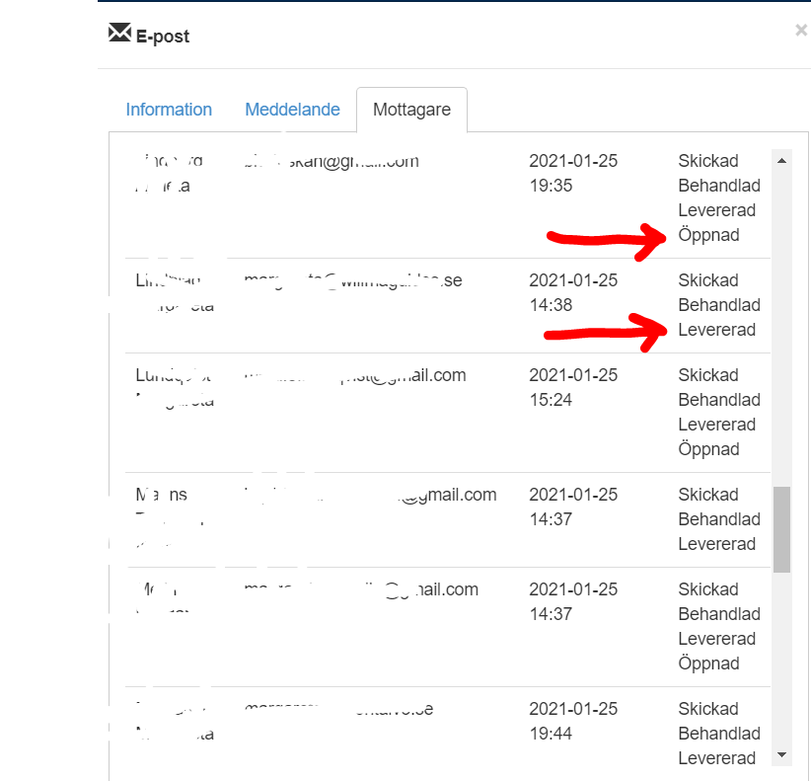

Skicka på Distriktsnivå
På distriktsnivå fungerar det på samma sätt men du har nu möjlighet att skicka till alla distrikt eller valda distrikt. Alla med distriktsuppdrag eller alla distriktspresidenter till exempel.
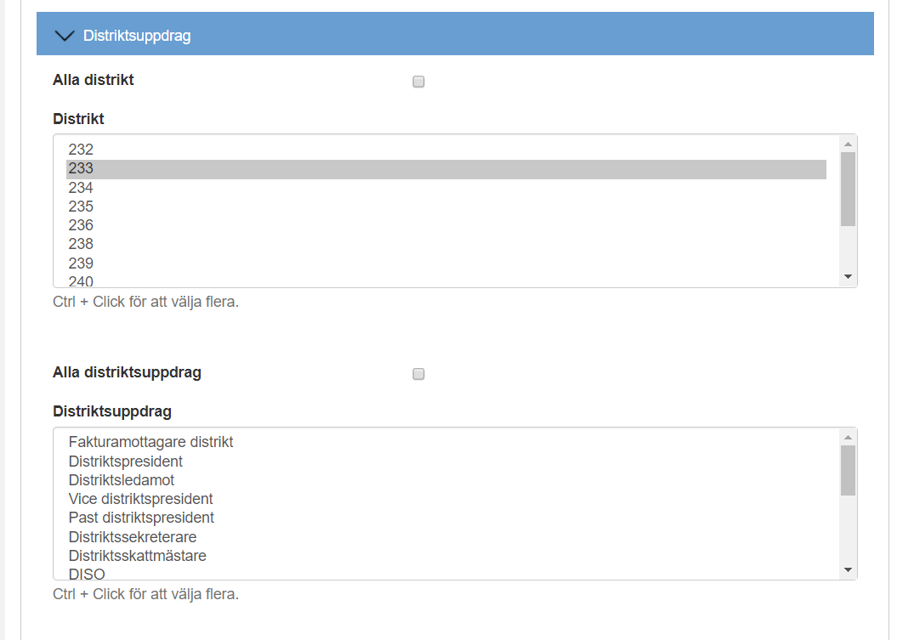
Du kan även gå vidare och välja på klubbnivå, men då gäller det enbart klubbarna inom ditt distrikt. Se exempel på distrikt 233 nedan.
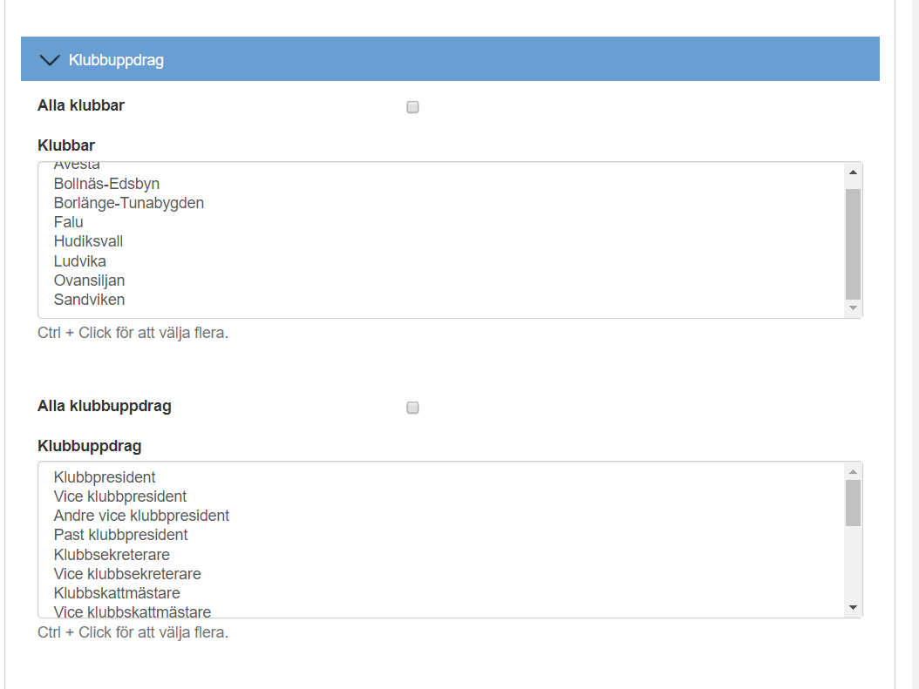
Precis som på distriktsnivå kan du på klubbnivå välja alla eller enstaka klubbar, alla med klubbuppdrag eller enstaka.
Inte nog med det, på distriktsnivå kan du skicka mail till utvald eller alla medlemmar i en specifik klubb eller alla klubbar:
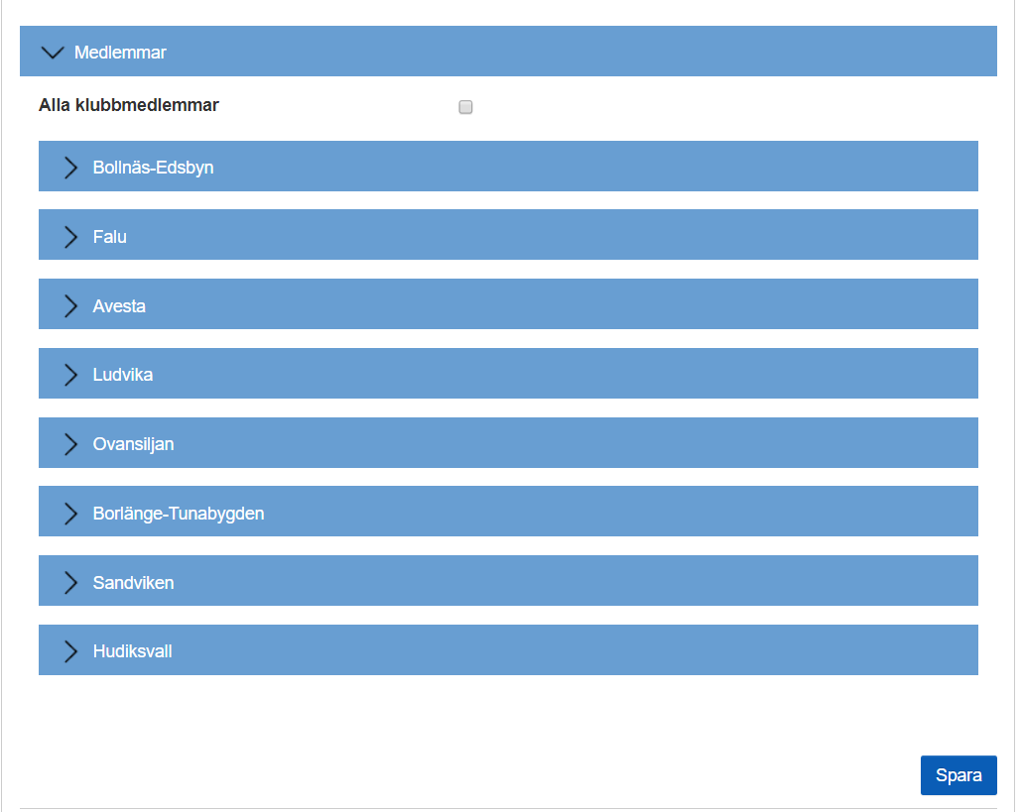

Skicka på Rådsnivå
Är inte så utbyggt som på Distriktsnivå, men fungerar i stort sett på samma vis.
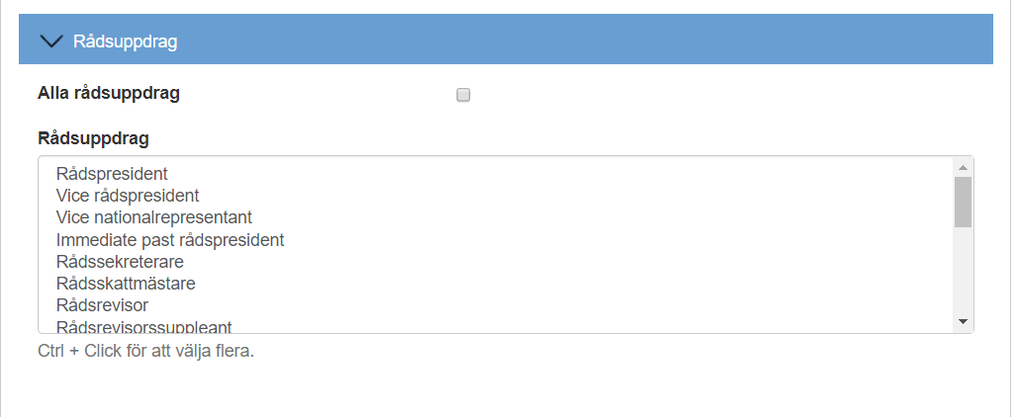
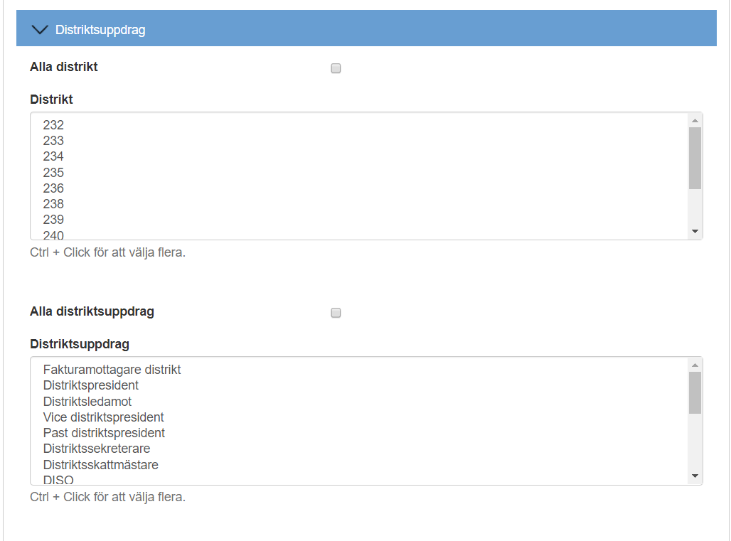
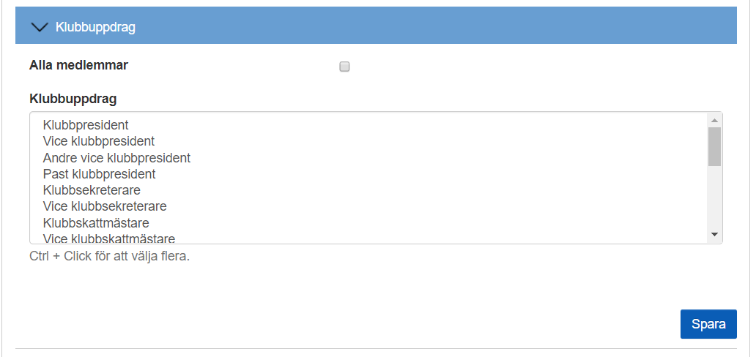

Här är det lite lurigt, du kan välja skicka till bara vissa distrikt men klickar du i något sedan på klubbnivå gäller inte det för enbart det distrikt du klickat i, utan på klubbnivå gäller det för samtliga klubbar.
Vill du skicka ut ett meddelande till ett visst distrikt och dess klubbar får du gå ner på det distriktets nivå och skriva mailet där. (Har lärt mig det den svåra vägen.)

